

**ETR230**

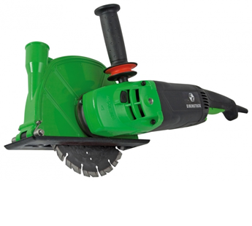

met stofkap en schijf 230 mm

Haakse slijpmachine met een zeer krachtige 2600 Watt motor, geschikt voor het stofvrij zagen van de hardste steensoorten en beton. Met schakelaar met inschakelbeveiliging, stofkap met aansluiting voor industriestofzuiger, verstelbaar trillingsvrij handvat en een 360° draaibare beschermkap. Inclusief diamantschijf 230mm. Verpakt in metalen koffer. Technische gegevens:

|  |  |
| --- | --- |
| Artikelnummer | 10.098.84 |
| EAN code | 4026851013828 |
| Merk | Eibenstock |
| Vermogen | 2600 Watt |
| Spanning | 230 V |
| Toerental (onbelast) | 6500 tr/min. |
| Schijfdiameter | max. 230 mm |
| Asgat | 22,2 mm |
| Gewicht | 7,4 kg |
| Sleufdiepte | variabel instelbaar tot 65 mm. |